Задание 1 (Множество Мандельброта)
Реализованные алгоритмы
- Проверка точки на принадлежность множеству Мандельброта
Пусть комплексные числа c = x + y*i, z_{n} = a + b*i
|z_{n}| < 2 означает, что расстояние до точки z на комплексной плоскости меньше 2, или же z² <4. Расстояние до точки считается по формуле: |z| = √(a² + b²)
Тогда a² + b² < 4 – условие попадание точки в множество Мандельброта
Если в последовательности z_{n+1} = z²_{n}+c, то z_{n+1} = (a+b*i)² + (x + y*i) = a² + 2ab*i – b² + x + y*i = (a² – b² + x) + (2ab + y)*i
Тогда при пересчете каждой новой z необходимо обновить переменные a и b в z_{n} = a + b*i, где новые a = (a² – b² + x), b = (2ab + y)
Проверяем в цикле условие на принадлежность множеству точки с, то есть считаем для этой точки z_{n,} где n – количество итераций, определенном в макросе ITERS (1000)
- Область взятие рандомной точки
Если взять z₁=0, то область точек будет |c| < 2, но если брать 2 по оси x и по оси y (область площадью 16 квадратных единиц), то доля точек, действительно лежащих в множестве Мандельброта составляет примерно 10%, но если посмотреть на графическое представление множества, то можно наблюдать, что можно сузить область выбора точек, и увеличить процент попадания случайной точки в множество Мандельброта до 25%.
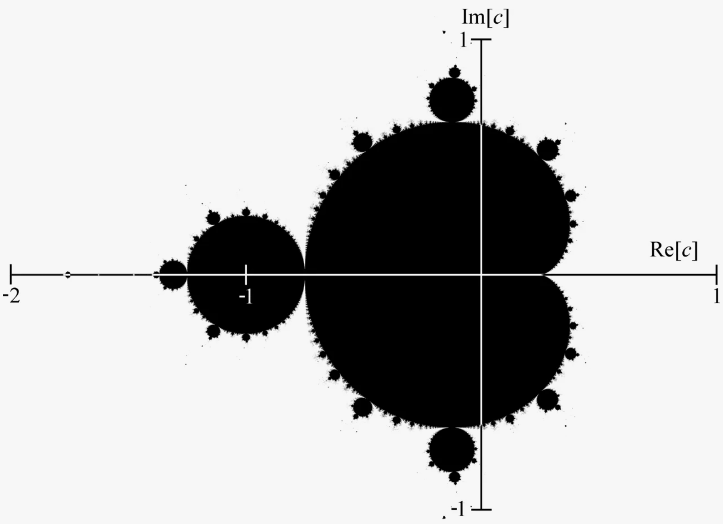
Для комплексного числа с = x + y*i берем случайные x и y с помощью функции my_drand()
- Распределение между потоками
Работа делится статически: у потока rank свой кусок глобального массива. Количество точек, которое необходимо найти каждому потоку определяется следующим методом: делим общее число точек на количество потоков – сколько точек надо найти каждому потоку, если нацело не делится, то остаток от деления распределяем равномерно (добавляем +1 точку), начиная с нулевого потока.
Нет общих изменяемых данных, поэтому нет гонок: потоки пишут в непересекающиеся ячейки

Общие пояснения по коду проекта
- Структура проекта:
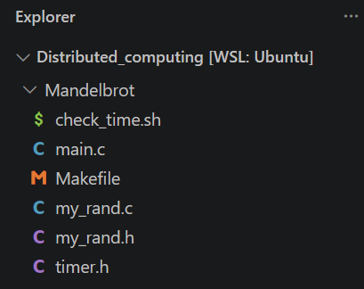
main.c – основной код
my_rand.c и my_rand.h – объявление и реализация функций для получения рандомных в диапазоне [0;1]
timer.h – для измерения времени работы основного кода
check_time.sh – скрипт для измерения времени работы программы для разного числа потоков
Makefile – для удобства компиляции, запуска и тестирования

- Пояснения по основным компонентам кода
- Функция для определения, входит ли точка в множество Мандельброта
bool isMandelbrot(double x, double y){
double a = 0.0, b = 0.0, new_a = 0.0, new_b = 0.0;
for (int i = 0; i < ITERS; i++){
if (a*a + b*b >= 4){
return false;
}
new_a = a*a-b*b+x;
new_b = 2*a*b+y;
a = new_a;
b = new_b;
}
return true;
}
Реализуем логику проверки принадлежности точки (x, y), которая описана в пункте 1 раздела «Реализованные алгоритмы»

- Функция нахождения определенного числа точек множества Мандельброта для одного потока
void* Thread_work(void* rank) {
long my_rank = (long) rank;
long base = npoints / nthreads;
long extra = npoints % nthreads;
long my_cnt = base + (my_rank < extra ? 1 : 0);
long my_first = my_rank * base + (my_rank < extra ? my_rank : extra);
unsigned local_seed = seed + my_rank;
long local_founded = 0;
while (local_founded < my_cnt){
double x = X_MIN + (X_MAX - X_MIN) * my_drand(&local_seed);
double y = Y_MIN + (Y_MAX - Y_MIN) * my_drand(&local_seed);
if (isMandelbrot(x, y)) {
points[my_first+local_founded].x = x;
points[my_first+local_founded].y = y;
local_founded++;
}
}
return NULL;
}
Изначально определяем количество точек, необходимое для поиска конкретным потоком, и позицию, с которой поток начнет записывать точки в глобальный массив. Обе величины зависят от номера потока.
Далее запускаем цикл, который останавливается при нахождении требуемого количества точек из множества Мандельброта.
В цикле берем рандомную точку, если она попадает в множество Мандельброта, то записываем ее в глобальный массив.

- Функция main – основная логика
int main(int argc, char* argv[]){
nthreads = strtol(argv[1], NULL, 10);
npoints = strtol(argv[2], NULL, 10);
points = malloc(npoints * sizeof(struct point));
pthread_t* thread_handles = malloc(nthreads * sizeof(pthread_t));
double start, finish;
GET_TIME(start);
for (long i = 0; i < nthreads; i++){
pthread_create(&thread_handles[i], NULL, Thread_work, (void*) i);
}
for (long i = 0; i < nthreads; i++){
pthread_join(thread_handles[i], NULL);
}
GET_TIME(finish);
printf("%.3f\n", finish - start);
FILE* out = fopen("mandelbrot.csv", "w");
fprintf(out, "x,y\n");
for (long i = 0; i < npoints; i++){
fprintf(out, "%.17g,%.17g\n", points[i].x, points[i].y);
}
fclose(out);
free(points);
free(thread_handles);
return 0;
}
Считываем (достаем) переменные из терминала.
Создаем массив указателей на атрибуты потоков.
Начинаем замерять время.
В цикле создаем потоки.
Дальше в другом цикле ждем завершения всех потоков (все точки найдены у завершенных потоков)
Заканчиваем замер времени
Записываем в файл найденные точки из глобального массива
Очищаем память выделенную динамически

Методика измерений
Время измеряем следующим способом: фиксируем текущее время перед созданием потоков и после завершения их работы, разница между этими значениями – время работы потоков
Измерение проводится при помощи скрипта check_time.sh
#!/bin/bash

POINTS=2000000
RUNS=10

for t in 1 2 4 8 16
do
echo "threads = $t"
all=""
for i in $(seq $RUNS)
do
result=$(./main $t $POINTS)
echo " run $i: $result s"
all="$all $result"
done
echo $all | tr ' ' '\n' | sort -n | awk '{a[NR]=$1; sum+=$1} END {printf " min %.3f median %.3f mean %.3f\n\n", a[1], a[int((NR+1)/2)], sum/NR}'
done
Число искомых точек равно 2000000
Мы запускаем исполняемый файл с различным числом потоков (1, 2, 4, 8,16), с каждым числом запускаем 10 раз, считаем среднее, минимальное и медианное значение. Ниже приведена таблица результатов.
Число потоков | Минимум, c | Медиана, c | Среднее, c
1 | 4.149 | 4.295 | 4.288
2 | 2.184 | 2.244 | 2.245
4 | 1.116 | 1.144 | 1.139
8 | 0.580 | 0.584 | 0.586
16 | 0.332 | 0.346 | 0.350
Вывод: Улучшение эффективности практически линейно, при увеличении числа потоков до 16 немного меньше из-за накладных расходов.

Аппаратные параметры
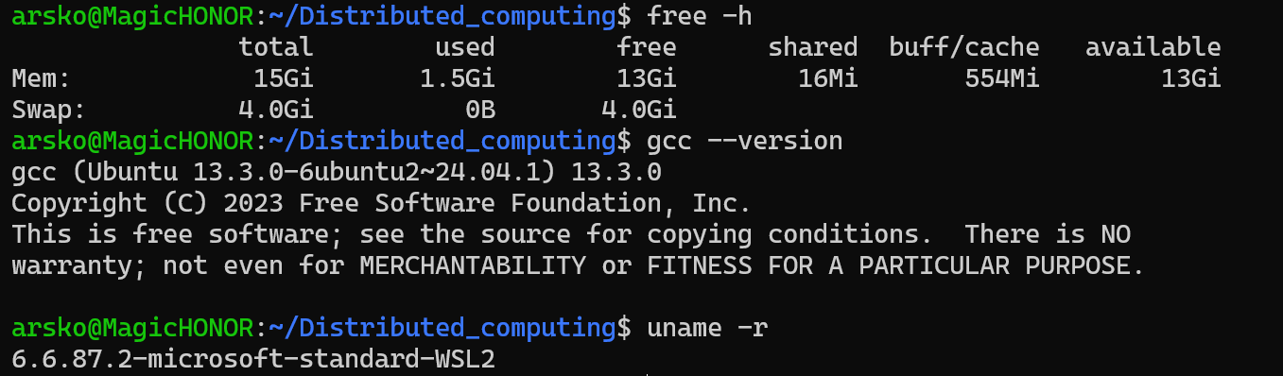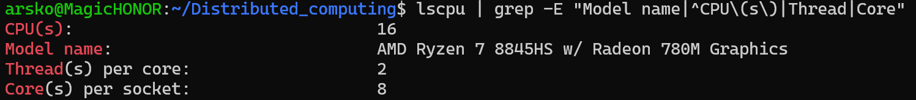

Задание 3 (Реализация rwlock)
Реализованные алгоритмы
Реализована структура, которая контролирует доступ потоков к данным.
Обработаны следующие варианты взаимодействия с данными:
1. Для читающих потоков: несколько потоков могут одновременно читать данные, но как только приходит поток на запись, то новые читающие потоки засыпают, ожидая окончания записи.
2. Для записывающих потоков: только один поток имеет возможность изменять данные, но записывать он может только после окончания считывания данных читающими потоками на момент прихода записывающего потока. Если записывающий поток пришел, но запись уже ведется другим потоком, то он засыпает, ожидая окончания записи.
Переключения чтения-запись обрабатываются при помощи условных переменных, signal для потоков записи, broadcast – для потоков чтения.

Общие пояснения по коду проекта
  - Структура проекта:
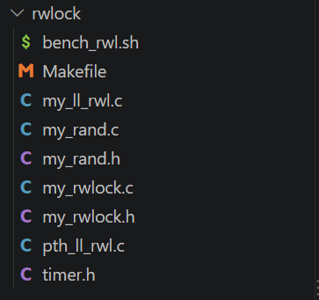
pth_ll_rwlock.c – основной код с библиотечной реализацией rwlock, используется для сравнения с реализованными структурой и функциями rwlock
my_ll_rwlock.c – основной код с заменой библиотечных структуры и функций на реализованные
my_rwlock.h – объявление структуры и функций rwlock
my_rwlock.c – реализация функций rwlock
my_rand.c и my_rand.h – объявление и реализация функций для получения рандомных в диапазоне [0;1]
timer.h – для измерения времени работы основного кода
bench_rwl.sh – скрипт для измерения времени работы программы для разного числа потоков, как библиотечной, так и собственной реализации
Makefile – для удобства компиляции, запуска и тестирования

  - Пояснения по основным компонентам кода
- my_rwlock.h
#include <pthread.h>

struct Rwlock{
pthread_mutex_t mutex;
pthread_cond_t readers_cond;
pthread_cond_t writers_cond;
int writers_wait;
int readers_now;
int readers_wait;
int writer_now_is_writing;
};

void rwlock_init(struct Rwlock* rw);

void rwlock_delete(struct Rwlock* rw);

void rwlock_rdlock(struct Rwlock* rw);

void rwlock_wrlock(struct Rwlock* rw);

void rwlock_unlock(struct Rwlock* rw);
В структуре Rwlock хранятся:
1) mutex – для залочивания потоков при записи/чтении
2) readers_cond – условная переменная для читателей
3) writers_cond – условная переменная для писателей
4) writers_wait – сколько потоков на запись ждут (спят)
5) readers_wait – сколько потоков на чтение ждут (спят)
6) readers_now – сколько потоков читают данные в текущий момент
7) writer_now_is_writing – флаг, пишет ли какой-то поток в данные момент
Далее идет объявление функций.
rwlock_init – инициализирует поля структуры нулями или NULL.
rwlock_delete – удаляет мьютексы и условные переменные из структуры Rwlock
Пояснение к следующим функциям приведено ниже

- rwlock_rdlock
void rwlock_rdlock(struct Rwlock* rw){
pthread_mutex_lock(&rw->mutex);
rw->readers_wait++;
while (rw->writer_now_is_writing || rw->writers_wait != 0){
pthread_cond_wait(&rw->readers_cond, &rw->mutex);
}
rw->readers_wait--;
rw->readers_now++;
pthread_mutex_unlock(&rw->mutex);
}
Функция отвечает за процесс доступа потока-читателя к данным.
Весь процесс происходит под мьютексом, но в цикле (пока хотя бы одно условие верно – пока кто-то пишет или в очереди есть потоки на запись) пока мы ожидаем событие, поток засыпает и отдает мьютекс в функции pthread_cond_wait()
Соответственно, когда мы пришли readers_wait увеличился на 1, когда начали читать, то мы readers_wait уменьшается на 1, но readers_now увеличивается на 1.
- rwlock_wrlock
void rwlock_wrlock(struct Rwlock* rw){
pthread_mutex_lock(&rw->mutex);
rw->writers_wait++;
while (rw->writer_now_is_writing || rw->readers_now != 0)
{
pthread_cond_wait(&rw->writers_cond, &rw->mutex);
}
rw->writer_now_is_writing = 1;
rw->writers_wait--;

pthread_mutex_unlock(&rw->mutex);
}
Функция отвечает за процесс доступа потока-писателя к данным.
Аналогично функции rwlock_rdlock, только здесь ожидаем условную переменную для писателя. Начинать писать мы можем только когда другой поток не пишет, и при этом все читатели закончили чтение

- rwlock_unlock
void rwlock_unlock(struct Rwlock* rw){
pthread_mutex_lock(&rw->mutex);
if (rw->writer_now_is_writing){
rw->writer_now_is_writing = 0;
if (rw->writers_wait > 0){
pthread_cond_signal(&rw->writers_cond);
} else if (rw->readers_wait > 0) {
pthread_cond_broadcast(&rw->readers_cond);
}
} else {
rw->readers_now--;
if (rw->readers_now == 0 && rw->writers_wait > 0){
pthread_cond_signal(&rw->writers_cond);
}
}
pthread_mutex_unlock(&rw->mutex);
}
В этой функции в зависимости от того, кто закончил работу с данными, мы меняем условные переменные для читателей и писателей. То есть если мы писали, то при наличии ожидающих писателей, мы должны разбудить следующего писателя, иначе, разбудить все потоки на чтение. Если же мы читали данные, то при наличии ожидающего потока-писателя, будим его.

Методика измерений
Время измеряем следующим способом: фиксируем текущее время перед созданием потоков и после завершения их работы, разница между этими значениями – время работы потоков
Измерение проводится при помощи скрипта bench_rwl.sh
#!/bin/bash
KEYS=1000
OPS=100000
RUNS=3

check_results() {
out_my=$(echo "$KEYS $OPS $3" | ./$1 $2 | grep -v "Elapsed time")
out_lib=$(echo "$KEYS $OPS $3" | ./$4 $2 | grep -v "Elapsed time")
if [ "$out_my" != "$out_lib" ]; then
echo "outputs between $1 and mix: $4 are different"
echo "Output $1"
echo "$out_my"
echo "Output $4"
echo "$out_lib"
exit 1
fi
}

median_time() {
all=""
for i in $(seq $RUNS)
do
x=$(echo "$KEYS $OPS $3" | ./$1 $2 | grep Elapsed | awk '{print $4}')
all="$all $x"
done
echo $all | tr ' ' '\n' | sort -g | awk '{a[NR]=$1} END {printf "%.3f", a[int((NR+1)/2)]}'
}

for mix in "0.999 0.0005" "0.9 0.05" "0.5 0.25"
do
echo "=== поиски и вставки: $mix ==="
echo "потоки lib_rwlock my_rwlock my_rwlock/lib_rwlock"
for t in 1 2 4 8 16
do
check_results "my_ll" $t "$mix" "lib_ll"
lib=$(median_time lib_ll $t "$mix")
my=$(median_time my_ll $t "$mix")
ratio=$(awk -v a=$my -v b=$lib 'BEGIN {printf "%.2f", a/b}')
echo " $t $lib $my $ratio"
done
echo ""
done
Элементов в списке – 1000, число операций – 100000.
Запускаем 3 раза исполняемые файлы с библиотечной и собственной реализациями rwlock с разными долями поиска и вставки, и для разного числа потоков (1, 2, 4, 8, 16), для каждого запуска проверяем, что выводы совпадают и считаем медианное значение по времени.
Ниже приведены таблицы результатов.
Доля поисков: 0.999
Доля вставок: 0.0005
Число потоков | pth_rwlock | my_rwlock | my_rwlock/ pth_rwlock
1 | 0.050 | 0.051 | 1.02
2 | 0.029 | 0.031 | 1.07
4 | 0.026 | 0.031 | 1.19
8 | 0.027 | 0.036 | 1.33
16 | 0.026 | 0.055 | 2.12

Доля поисков: 0.9
Доля вставок: 0.05
Число потоков | pth_rwlock | my_rwlock | my_rwlock/ pth_rwlock
1 | 0.425 | 0.427 | 1.00
2 | 0.663 | 0.522 | 0.79
4 | 0.791 | 0.915 | 1.16
8 | 0.842 | 1.509 | 1.79
16 | 0.856 | 1.929 | 2.25

Доля поисков: 0.5
Доля вставок: 0.25
Число потоков | pth_rwlock | my_rwlock | my_rwlock/ pth_rwlock
1 | 2.703 | 2.701 | 1.00
2 | 5.519 | 4.145 | 0.75
4 | 5.654 | 5.788 | 1.02
8 | 5.692 | 6.665 | 1.17
16 | 6.908 | 8.620 | 1.25

Аппаратные параметры

